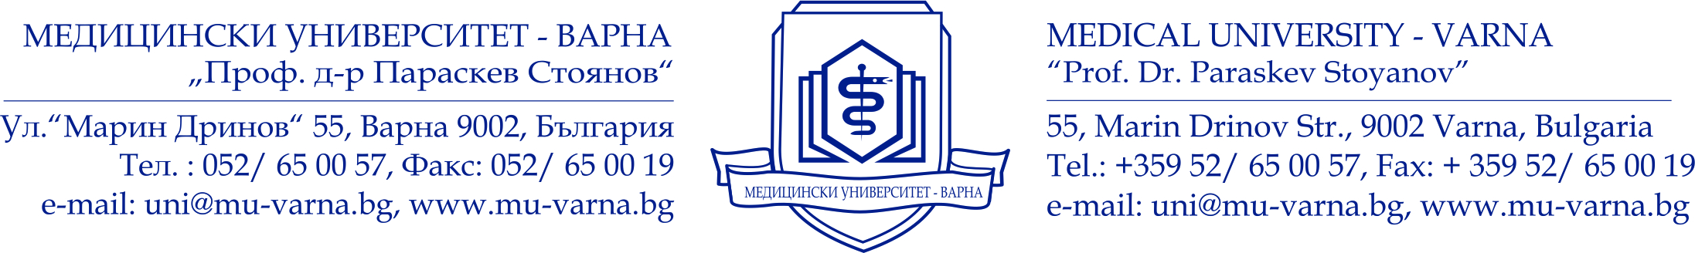

ДЕКЛАРАЦИЯ

ЗА АВТОРСКО СЪГЛАСИЕ ПО ЧЛ.15 АЛ.1 Т 1 ОТ ЗАПСП
От..................................................................................................................................................................................................................................................................................................................................................................................................…………………… (име, презиме, фамилия, адрес, телефон, e-mail)

Декларирам, че ............ съгласен депозирания от
(съм, не съм)

Медицински университет „Проф. д-р П. Стоянов“ - Варна
(организацията-депозитор)

дисертационен труд на тема:

................................................................................................................................................................................................................................................................................................................................................................……………………
чийто ............................ съм, да бъде
(автор/съавтор)

предоставен за ползване пълнотекстово чрез Библиотеката на МУ-Варна.

Инвентарен номер:.....................................................................................
(попълва се от БМУ - Варна)

Подпис:

